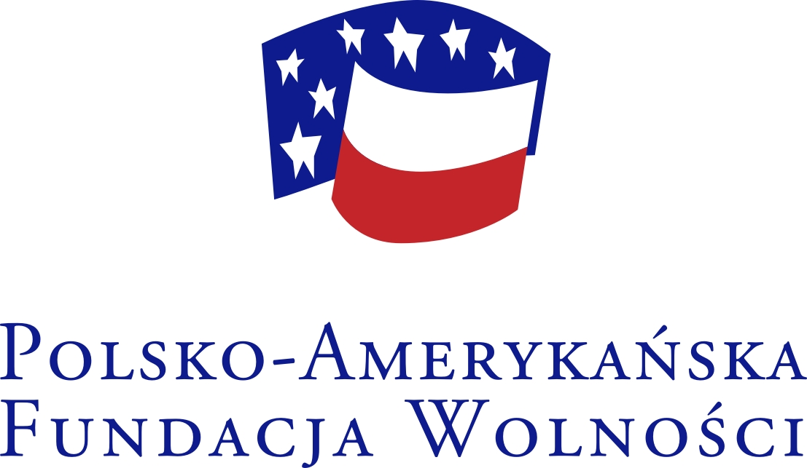



Regulamin konkursu plastycznego
„Ilustracja do hasła projektu:
Czytanie nie boli – czytaj książki do woli”

I.Cele i tematyka konkursu:
1.Organizatorem konkursu jest Gminna Biblioteka Publiczna w Dmosinie.
2. Konkurs jest organizowany w ramach projektu „ Czytanie nie boli – czytaj książki do woli!!!” dofinansowanego ze środków programu Działaj Lokalnie Polsko – Amerykańskiej Fundacji Wolności realizowanego przez Akademię Rozwoju Filantropii
w Polsce oraz Ośrodek Działaj Lokalnie Stowarzyszenie Lokalna Grupa Działania „POLCENTRUM”.
3.Celem konkursu jest:
- propagowanie wśród dzieci czytelnictwa jako wartościowej i przyjemnej formy
spędzania czasu
- promocja biblioteki w środowisku lokalnym
- rozwijanie wyobraźni oraz umiejętności wypowiedzi artystycznej wśród dzieci
- prezentacja osiągnięć uczestników konkursu
II. Zasady konkursu :
1. Konkurs przeznaczony jest dla dzieci i młodzieży z terenu Gminy Dmosin.
2. Konkurs będzie rozstrzygnięty w dwóch kategoriach wiekowych:
- I kategoria 6 – 13 lat
- II kategoria 14 -18 lat
3. Uczestnicy wykonują ilustrację do hasła projektu „Czytanie nie boli – czytaj książki do woli!!!”
4. Format pracy A3, technika pracy dowolna
5. Termin zgłaszania prac upływa 03.09.2021r. Każda zgłoszona praca musi być opatrzona metryczką i zawierać: imię i nazwisko, wiek, numer telefonu do rodziców/opiekunów.
6. Przystępując do konkursu uczestnik akceptuje niniejszy regulamin oraz zapewnia, że praca konkursowa jest przygotowana przez autora w sposób samodzielny, rzetelny oraz nienaruszających dóbr osobistych innych osób.
III. Zasady rozstrzygnięcia konkursu:
1.Zgłoszone prace zostaną ocenione przez jury w składzie powołanym przez organizatora.
2.Ocenie podlegać będą: zgodność z tematem, samodzielność, pomysłowość autora, estetyka wykonania
2.Ogłoszenie wyników nastąpi we wrześniu - na zakończenie projektu.
W stosownym czasie poinformujemy uczestników o terminie rozstrzygnięcia konkursu.
IV. Postanowienia końcowe:
1.Udział w konkursie jest równoznaczny z wyrażeniem zgody na wykorzystanie danych osobowych uczestnika.
2.Opiekunowie prawni uczestników konkursu wyrażają zgodę na przetwarzanie przez Organizatora Konkursu danych osobowych autorów prac
(Ustawa o ochronie danych Osobowych z dnia 29 sierpnia 1997 roku Dz. U. Nr 133, poz 833, z późn.zm.)
3. Organizator nie ponosi odpowiedzialności za naruszenie praw autorskich osób trzecich przez uczestników konkursu.
4. Organizator zastrzega sobie możliwość zmian w regulaminie.
5. Niniejszy regulamin dostępny jest na stronie internetowej biblioteki: www.bibliotekadmosin.stronakultury.pl oraz na facebooku.

